- Ist gewesen is equivalent to war, not very commonly used

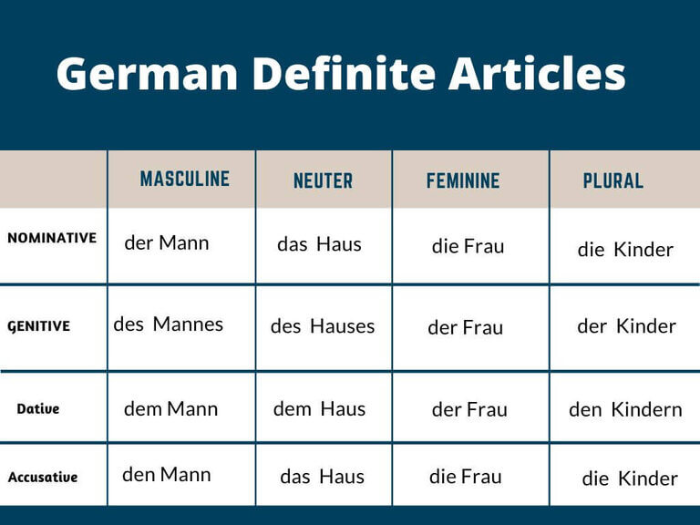

- Genauso + adj + wie
- Länder ohne Artikel haben im Genitiv die Endung -s. z.b: Die Zugspitze ist mit 2 962 Metern der höchste Berg Deutschlands.

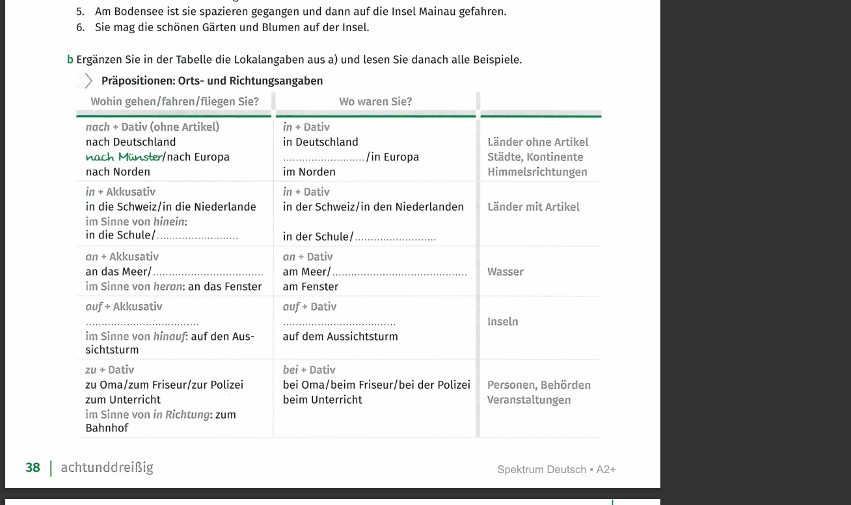

- In park, zu karnival

Kasus | Singular maskulin | Singular feminin | Singular neutral | Plural
Nominativ | der starke Kaffee | die fettarme Milch | das helle Bier | die frischen Kräuter
 | Das ist/sind ... | ein starker Kaffee | eine fettarme Milch | ein helles Bier | frische Kräuter
Akkusativ | den starken Kaffee | eine fettarme Milch | ein helles Bier | die frischen Kräuter
 | Ich nehme ... | einen starken Kaffee | eine fettarme Milch | ein helles Bier | frische Kräuter
Dativ | dem starken Kaffee | der fettarmen Milch | dem hellen Bier | den frischen Kräutern
 | mit ... | einem starken Kaffee | einer fettarmen Milch | einem hellen Bier | frischen Kräutern

Infinitiv | Präsens | Präteritum
müssen | er muss | er musste
können | er kann | er konnte
dürfen | er darf | er durfte
wollen | er will | er wollte
sollen | er soll | er sollte

- For planned future we use present for example: für die Zukunft (mit Zeitangabe)
- Während + dativ

Wann? | Kasus | Wie lange? | Kasus
um 17.00 Uhr | — | seit fünf Jahren | Dativ
am Freitag | Dativ | während der Arbeitszeit | Genitiv
im August | Dativ | von 12.00 bis 14.00 Uhr | —
zwischen 12.00 und 14.00 Uhr | Dativ | beim Kaffeetrinken | Dativ
vor der Besprechung | Dativ | bis 14.00 Uhr | —
ab 14.00 Uhr | — | vor fünf Jahren | Dativ

- The key rule is verbs with two objects. Once you understand who receives something and what is received, the cases become much easier.
The golden rule: Dativ = person, Akkusativ = thing
With verbs like schicken and zeigen, you often have two objects:
jemandem etwas schicken
jemandem etwas zeigen
- Dativ → the person receiving/experiencing something
- Akkusativ → the thing being sent/shown
Think:
WHO gets it? → Dativ
WHAT do they get? → Akkusativ
- Verbs with dativ:
  - Helfen, Passen, gratulieren, schmecken, danken, gehen, leidtuten
- Ausrichten, sagen + dativ

